Консультация для родителей (законных представителей) по теме:
«Как помочь ребенку открыть свой музыкальный талант».

музыкального руководителя Якименко Г.М.
Родителям вовсе не обязательно быть экспертами в области воспитания, чтобы понимать, что музыка играет очень важную роль в развитии детей. Мы все были свидетелями того, как новорожденные сияют и улыбаются, маленькие дети начинают двигаться и покачиваться, а дети дошкольного возраста встают и начинают петь свои любимые песни. Как однажды заметил Леонард Бернштейн: "Музыка может дать название всему и помочь постичь непостижимое". 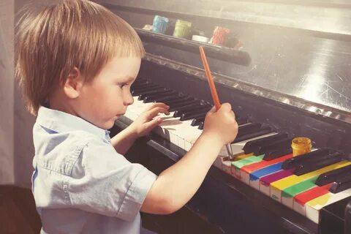 Музыка существует повсюду и ее можно извлечь из чего угодно"- пусть ваш ребенок замечает звуки вокруг себя. Будь то капли дождя, сигнал клаксонов, завывания ветра, шуршащие листья - музыка и звуки окружают нас везде. Пусть ваш ребенок поближе познакомится с тем, что такое музыкальные отрывки, динамика, ритм и мелодии, создаваемые всеми этими звуками. Пусть он поймет, как звуки можно объединять, как, например, в случае симфонического оркестра. Помогите ребенку изобрести необычные способы создания музыки, например, перелистывая страницы книги, потряхивая фасоль в консервной банке, застегивая молнию. Музыка помогает детям быть более экспрессивными. Они могут стучать в свои маленькие барабаны, когда они возбуждены, или же они могут мягко перебирать клавиши своего игрушечного пианино, когда им хорошо и спокойно. Музыка повышает чувство собственного достоинства. Когда дети понимают, что они могут обращаться с каким-либо музыкальным инструментом, громко петь песню, они чувствуют гордость за себя непосредственно и за свои способности. Музыка дает знания. Постоянная близость к музыке, например, к народным песням или к обычным детским частушкам, поможет ребенку быстрее понять этот мир, его ценности и чувства. Этот результат достигается еще до того, как дети впервые идут в школу. Родители должны быть готовы к тому, что их дети захотят знать ответы на многие вопросы. Вам зачастую придется объяснять смысл текста песни.
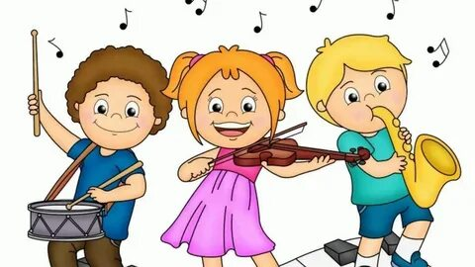Музыка вдохновляет к творчеству. Услышав песню, дети могут изъявить желание познакомиться с другими видами искусства, скажем, с обычным рисованием или даже живописью, таким образом, в своем воображении они придумывают продолжение песни. Они могут проиллюстрировать любую понравившуюся им песню, а также их героев. Если ребенок в раннем возрасте будет играть на игрушечной арфе или пианино, возможно, в будущем он сможет писать свои песни или сочинять музыку. Музыка развивает у ребенка навыки общения. Обучение игре на пианино предполагает те же самые навыки, необходимые для чтения. Стремление ребенка выучить слова из песни может помочь ему увеличить свой словарный запас. Иногда, посредством истории, воспетой в песне, дети получают новые впечатления, новые знания о жизни. Музыка помогает детям достигать своих целей. Желание ребенка освоить игру на каком-либо инструменте заставляет его быть сосредоточенным и четко следовать своей цели. Уже в таком раннем возрасте, они "запасаются" ценностями, которые могут помочь им стать успешными взрослыми. Но точно так же, как и любые другие средства отдыха и творчества, музыка не должна быть навязана вашим детям. Обучение ребенка игре на музыкальном инструменте или участие в уроках пения не должно приводить к негодованию каждый раз, когда это начинается. Ваш ребенок должен любить музыку и наслаждаться музыкальным действом, только в этом случае она будет иметь положительный эффект на дальнейшую жизнь вашего ребенка. Предлагаем советы родителям о том, как помочь вашим детям проявить свой талант композитора.
1. Задействуйте в работе все конечности. Поставьте какую-нибудь музыку и позвольте детям выразить свои чувства посредством рисования или танца. Попросите их нарисовать то, что они слышат таким образом, который отражал бы их настроение от прослушиваемой музыки. Интерпретация музыки при помощи искусства и танцев, областей очень близких музыке, поможет им слушать внимательнее и быть более активными участниками экспериментов с музыкой.
2. Что ты слышишь? Песня медленная или быстрая? Печальная или веселая?
Какие инструменты слышат ваши дети? Звуки высокие или низкие? Разбор
той или иной музыки позволит детям лучше понять процесс ее создания, а
также раскроет некоторые ее тайны.
3.Какую историю повествует музыка? Поставьте только инструментальную
музыку. Пусть ваши дети придумают собственный сценарий или историю, основанную на музыке, которую они слышат. Например, струны пиццикато могут напоминать капли дождя, а быстрые напевы флейты символизируют бабочек, перелетающих с листа на лист. Может быть, низкие звуки трубы символизируют голодного медведя в лесу в поисках пищи. Основной идеей сочинения музыки является повествование истории и выражение идей при помощи звуков.

